**Ubuntu LTS Command**

# File

Xem thư mục đang làm việc:

* pwd



Các thư mục hệ thống Linux

| **Thư mục** | **Mô tả** |
| --- | --- |
| / | Thư mục gốc, là nơi bắt đầu của toàn bộ hệ thống file. |
| /boot | Chứa kernel Linux (vmlinuz) và các file khởi động (bootloader). |
| /etc | Chứa **các file cấu hình hệ thống**, ví dụ:  → /etc/passwd: Thông tin tài khoản người dùng.  → /etc/fstab : Danh sách thiết bị gắn (mount): khi khởi động.  → /etc/hosts Ánh xạ tên máy với địa chỉ IP.  → /etc/init.d Script khởi động dịch vụ khi bật máy. |
| /bin & /usr/bin | Chứa các chương trình:  → /bin: là các lệnh thiết yếu (vd: ls, cp).  → /usr/bin: là ứng dụng cho người dùng (vd: firefox). |
| /sbin & /usr/sbin | Công cụ quản trị hệ thống, chủ yếu dành cho **superuser**. |
| /usr | Chứa tài nguyên hỗ trợ phần mềm người dùng:  → /usr/share/X11: Hỗ trợ hệ thống X Window.  → /usr/share/dict: Từ điển kiểm tra chính tả.  → /usr/share/doc: Tài liệu hướng dẫn.  → /usr/share/man: Trang tài liệu lệnh man. |
| /usr/local | Cài đặt phần mềm thủ công (không qua distro). Đặt chương trình vào /usr/local/bin. |
| /var | Chứa dữ liệu thay đổi khi hệ thống chạy:  → /var/log: File log hệ thống.  → /var/spool: Thư chờ gửi, hàng đợi in. |
| /lib | Chứa thư viện chia sẻ (tương tự .dll trên Windows). |
| /home | Thư mục riêng của từng người dùng. |
| /root | Thư mục cá nhân của superuser (root). |
| /tmp | Nơi chứa các file tạm do chương trình tạo ra. |
| /dev | Chứa các **thiết bị hệ thống** (ổ đĩa, cổng USB...) dưới dạng file. Ví dụ: /dev/sda. |
| /proc | Thư mục **ảo**, chứa thông tin về tiến trình và kernel. Ví dụ: /proc/cpuinfo. |
| /media | Nơi tự động **gắn các thiết bị rời** (USB, ổ CD/DVD). Gắn tự động khi cắm vào. |

## Câu lệnh ls

Cách sử dụng:

* ls -options arguments

Liệt kê các tập tin trong thư mục đang làm việc:

* ls

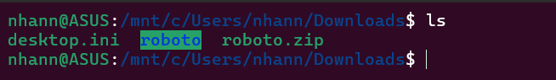

Liệt kê các tập tin trong thư mục đích:

* ls <Đường dẫn đến thư mục đích>



Liệt kê các tập tin dưới dạng dài:

* ls -l

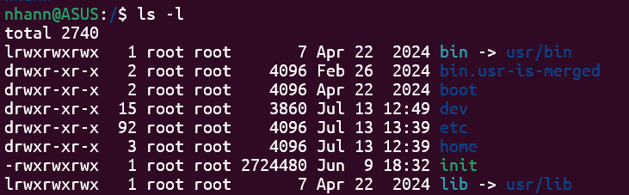

Các tệp bắt đầu bằng “.” Sẽ bị ẩn, chỉ cần thay bằng câu lệnh:

* ls -a



## 2.2 Câu lệnh cd

Thay đổi thư mục làm việc

* cd <Đường dẫn đến thư mục đích>: chuyển đến đường dẫn đích
* cd hoặc cd ~: chuyển đến thư mục các nhân (home/<usrname>)
* cd /: chuyển đến thư mục gốc

Dấu “.” là thư mục đang làm việc

Dấu “..” là thư mục cha của thư mục đang làm việc



## 2.3 Câu lệnh less

Đọc một tệp văn bản:

* less <Đường dẫn đến tệp>

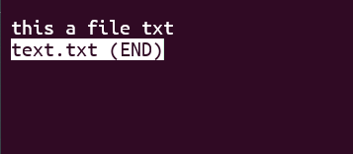

Cuộn lên: q

Cuộn xuống: space

Đi đến đầu tệp: 1G

Đi đến cuối tệp: G

Tìm kiếm: /<Ký tự>

Lặp lại tìm kiếm: N

Hiển thị danh sách đầy đủ các lệnh và tùy chọn: h

Thoát: q

## 2.4 Câu lệnh file

Xác định loại dữ liệu mà tệp chứa

* file <tên tệp>

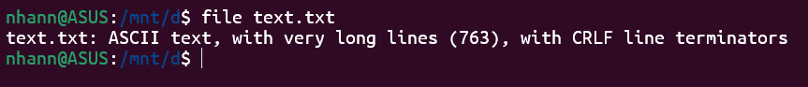

## 2.5 Câu lệnh ln

Tạo liên kết giữa các tập tin

Cú pháp:

* ln [OPTION]… [-T] TARGET LINK_NAME: Tạo liên kết với tên cụ thể
* ln [OPTION]… TARGET: tạo liên kết cùng tên trong thư mục hiện tại
* ln [OPTION]… TARGET… DIRECTORY: Tạo liên kết cho nhiều file vào thư mục
* ln [OPTION]… -t DIRECTORY TARGET…: Giống 3 chỉ đảo vị trí tham số

|  |  |  |  |  |
| --- | --- | --- | --- | --- |
| [OPTION] | Chức năng | | | |
| -s, --symbolic | Tạo liên kết mềm (Tham chiếu đường dẫn) | | | |
| -f, --force | Ghi đè liên kết đích nếu tồn tại | | | |
| -n, --no-dereference | Khi đích là liên kết mềm, không theo liên kết đó. Hữu ích khi ghi đè symbolic link. | | | |
| -i, --interactive | Hỏi xác nhận trước khi ghi đè file đích | | | |
| -v, --verbose | Hiển thị thông tin chi tiếc khi tạo liên kết | | | |
| -b | Tạo bản sao lưu đơn giản nếu file đích đã tồn tại (thêm ~ vào cuối tên) | | | |
| --backup[=CONTROL] | Tạo bản sao lưu, CONTROL có thể là none, off, numbered, t, existing, nil, simpe, never | | | |
| None, off | Numbered, t | Existing, nil | simple, never |
| Không tạo sao lưu | Ví dụ:  backup.txt.~1~ | Nếu tồn tại bản sao lưu numbered thì tạo tiếp numbered, không thì simple | Luôn tạo sao lưu đơn giản  Ví dụ: backup.txt~ |
| -d, -F, --directory | Cho phép superuser thử tạo liên kết cứng các thư mục | | | |
| -L, --logical | Đi theo liên kết symbolic, lấy file gốc mà nó trỏ tới rồi tạo hard link đến file gốc đó | | | |
| -P, --physical | Tạo liên kết cứng trực tiếp đến liên kết symbolic | | | |
| -r, --relative | Tạo symbolic với đường dẫn tương đối | | | |
| --help | Hiển thị help và thoát | | | |
| --version | In thông tin phiên bản | | | |

## 2.6 Câu lệnh cp

* cp [OPTION]... [-T] SOURCE DEST: Sao chép file và đổi tên
* cp [OPTION]... SOURCE... DIRECTORY: Sao chép nhiều tập tập tin đến thư mục
* cp [OPTION]... -t SOURCE DIRECTORY...: Sao chép tập tin đến nhiều thư mục

|  |  |
| --- | --- |
| [OPTION] | Chức năng |
| -a, --archive | Giữ nguyên thuộc tính gốc (Bao gồm cả -p, -d, -R) |
| --attributes-only | Chỉ sao chép thuộc tính |
| -b hay –backup[=CONTROL] | Tương tự ln |
| --copy-contents | Cố gắng sao chép nội dung với các tập tin đặc biệt chỉ dùng với -r, -a (sao chép đệ quy) |
| -d –no-dereference | Sao chép chính symbolic |
| -i, --interactive | Nhắc trước khi ghi đè |
| -H | Theo symbolic mà sao chép (Copy file gốc tại đường dẫn mà symbolic chứa, không khả dụng khi nằm trong thư mục đệ quy) |
| -l, --link | Tạo liên kết cứng thay vì tạo bản sao |
| -L, --dereference | Luôn theo symbolic |
| -n, --no-clobber | không ghi đè lên tệp hiện có (ghi đè tùy chọn -i trước đó) |
| -P, --no-dereference | Tương tự -d |
| -p | Giữ lại các thuộc tính gốc ✔ mode (chmod)  ✔ ownership (chown)  ✔ timestamps (mtime, atime) |
| --preserve[=ATTR_LIST] | Bảo toàn thuộc tính theo chỉ định bao gồm: default: mode(Quyền truy cập),ownership(Chủ sở hữu),timestamps(thời gian thay đổi truy cập, ngoài ra còn có links, context, xattr, all |
| --no-preserve=ATTR_LIST | Ngược lại --preserve |
| --parents | Giữ nguyên cấu trúc đường dẫn thư mục của tệp gốc khi sao chép vào thư mục đích |
| -R, -r, --recursive | sao chép thư mục theo cách đệ quy |
| --remove-destination | xóa từng tệp đích hiện có sau đó ghi tệp mới |
| -f, --force | Mở tệp đích và ghi đè |